

**RVS buis lang Ø 38 mm**

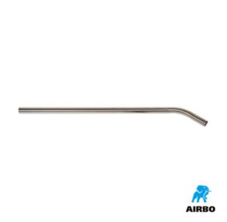

RVS buis lang ø38mm:

– RVS lange buis  
– Lengte: 1200mm  
– Bestelnummer: 500469